Fajgazdagság a jégkorszakban – mégsem volt olyan kietlen a jégkorszaki Kárpát-medence
Iskolai tananyag, hogy a jégkorszak olyan zord időszak volt, hogy Közép-Európa fajainak zöme délre, a Balkánra és a Mediterráneumba húzódva élte csak túl, így például hazánk területét is fajszegény növényzet borította. Ezt a képet javasolja újragondolni a rangos Biological Reviews nemzetközi folyóiratban megjelent tanulmány, amelyben többek között a Magyar Agrár- és Élettudományi Egyetem (MATE) és a HUN-REN Ökológiai Kutatóközpont (HUN-REN ÖK) munkatársaiból álló szerzőgárda azt veti fel, hogy őshonos növényfajaink zöme valószínűleg nem vándorolt délre, hanem helyben élhette túl a jégkorszakot. Ily módon természeti örökségünk sokkal ősibb lehet, mint azt korábban gondoltuk.
A Kárpát-medence jégkorszaki növényzetének fajszegénységére korábban a hideg klíma miatt következtettek a kutatók, ám direkt bizonyítékok erre vonatkozóan azóta sincsenek. Hogy hazánk egykori növényzetéről biztosabbat lehessen tudni, a cikk szerzői az elmúlt 10 évben több alkalommal is végeztek botanikai kutatásokat olyan hideg klímán Szibériában (Oroszországban, Mongóliában), amilyen a Kárpát-medencében az utolsó jégkorszak leghidegebb időszakában (26–19 ezer évvel ezelőtt) volt.
„Dél-Szibériában legnagyobb meglepetésünkre kifejezetten fajgazdag növényközösségeket láttunk, mely hatására felmerült bennünk, hogy a Kárpát-medencei élőhelyek talán nem is lehettek olyan fajszegények a jégkorszakban, mint korábban gondoltuk” – mondta Molnár Ábel Péter, a cikk vezető szerzője, a MATE Vadgazdálkodási és Természetvédelmi Intézetének doktorandusza.
A jégkorszaki fajgazdagság vizsgálatához az egyik legfontosabb növényi tulajdonság a hidegtűrő képesség, ezért a szerzők egy globális fajelterjedési adatbázis felhasználásával megvizsgálták, hogy Magyarország őshonos fajainak mekkora része fordul elő ma olyan hideg klímán, mint amilyen a jégkorszak hidegmaximumán volt hazánkban.
„Meglepődtünk, mert a vártnál sokkal nagyobb értéket, 80,3%-ot kaptunk. Ez azt jelenti, hogy ha kimegyünk egy rétre sétálni, akkor tíz ott előforduló őshonos fajból nyolc – hidegtűrő képessége alapján – potenciálisan túlélhette a jégkorszakot hazánk területén” – emelte ki Molnár Ábel Péter.
A szerzők által megfogalmazott elképzelést erősítik azok az új genetikai vizsgálatok, amelyek több őshonos gyepi, erdei és mocsári faj kapcsán is kimutatták, hogy az a Kárpát-medencében élte túl a jégkorszak leghidegebb időszakát.
A kutatás azért is nagy jelentőségű, mert nem mindegy, hogy egy táj fajai a jégkorszak után, azaz 10–12 ezer évvel ezelőtt vándoroltak ide délebbről, vagy itt élnek már több tíz-, akár több százezer éve.
„Tudatosítanunk kell, hogy amikor egy ősi, természetes élőhelyet beszántunk vagy beépítünk, akkor egy kiemelkedően értékes természeti örökséget, potenciálisan sok tízezer éve együtt élő fajok közösségét pusztítjuk el” – mondta Molnár Zsolt, a tanulmány egyik társszerzője, a HUN-REN ÖK tudományos tanácsadója és kutatócsoport-vezetője.
A tanulmány amellett, hogy a közép-európai ökológiai és vegetációtörténeti kutatások számára új irányokat fogalmaz meg, a bennünk élő jégkorszaki képet is segít átrajzolni: a Kárpát-medencében a jégkorszak alatt a mamutok és bölények nem egy fajszegény, sivár, jeges tájban élhettek, hanem egy fajgazdag, nyáron virágpompás legelőkkel tarkított erdős-gyepes mozaikos tájban.
Sajtókapcsolat:
- Hencz Éva, kommunikációs igazgató
- +36 30 155 1803
- media@hun-ren.hu
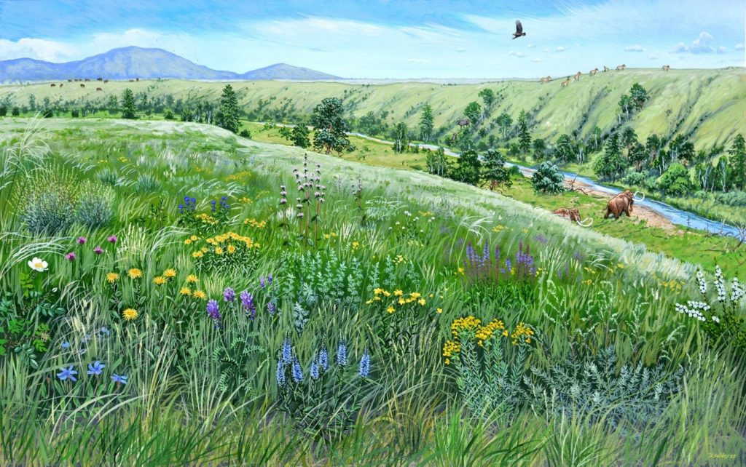 | © Zsoldos Márton illusztrációja
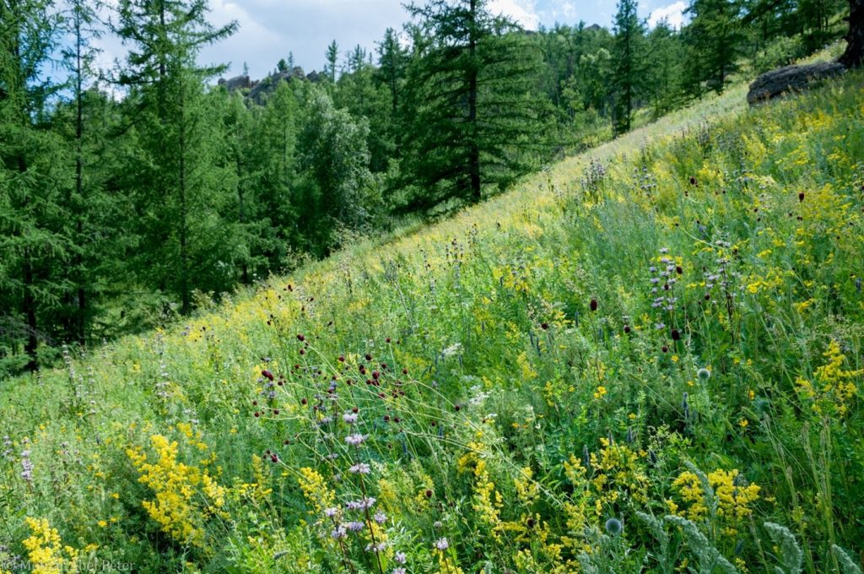 | © Fotó: Molnár Ábel Péter
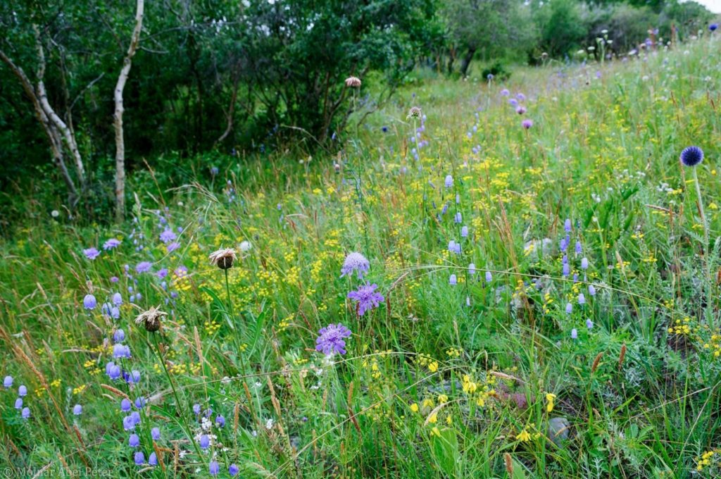 | © Fotó: Molnár Ábel Péter
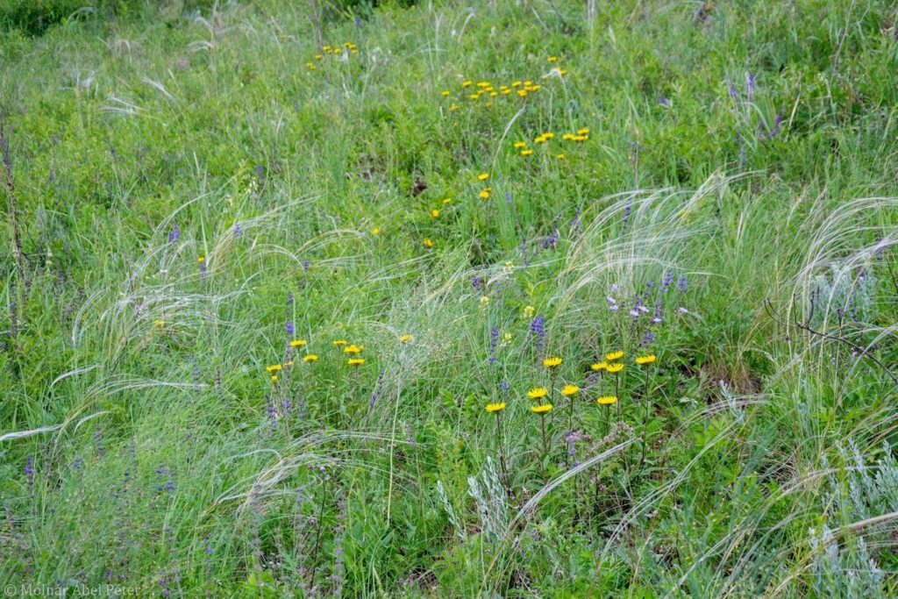 | © Fotó: Molnár Ábel Péter
Eredeti tartalom: HUN-REN Magyar Kutatási Hálózat
Továbbította: Helló Sajtó! Üzleti Sajtószolgálat
Ez a sajtóközlemény a következő linken érhető el:

